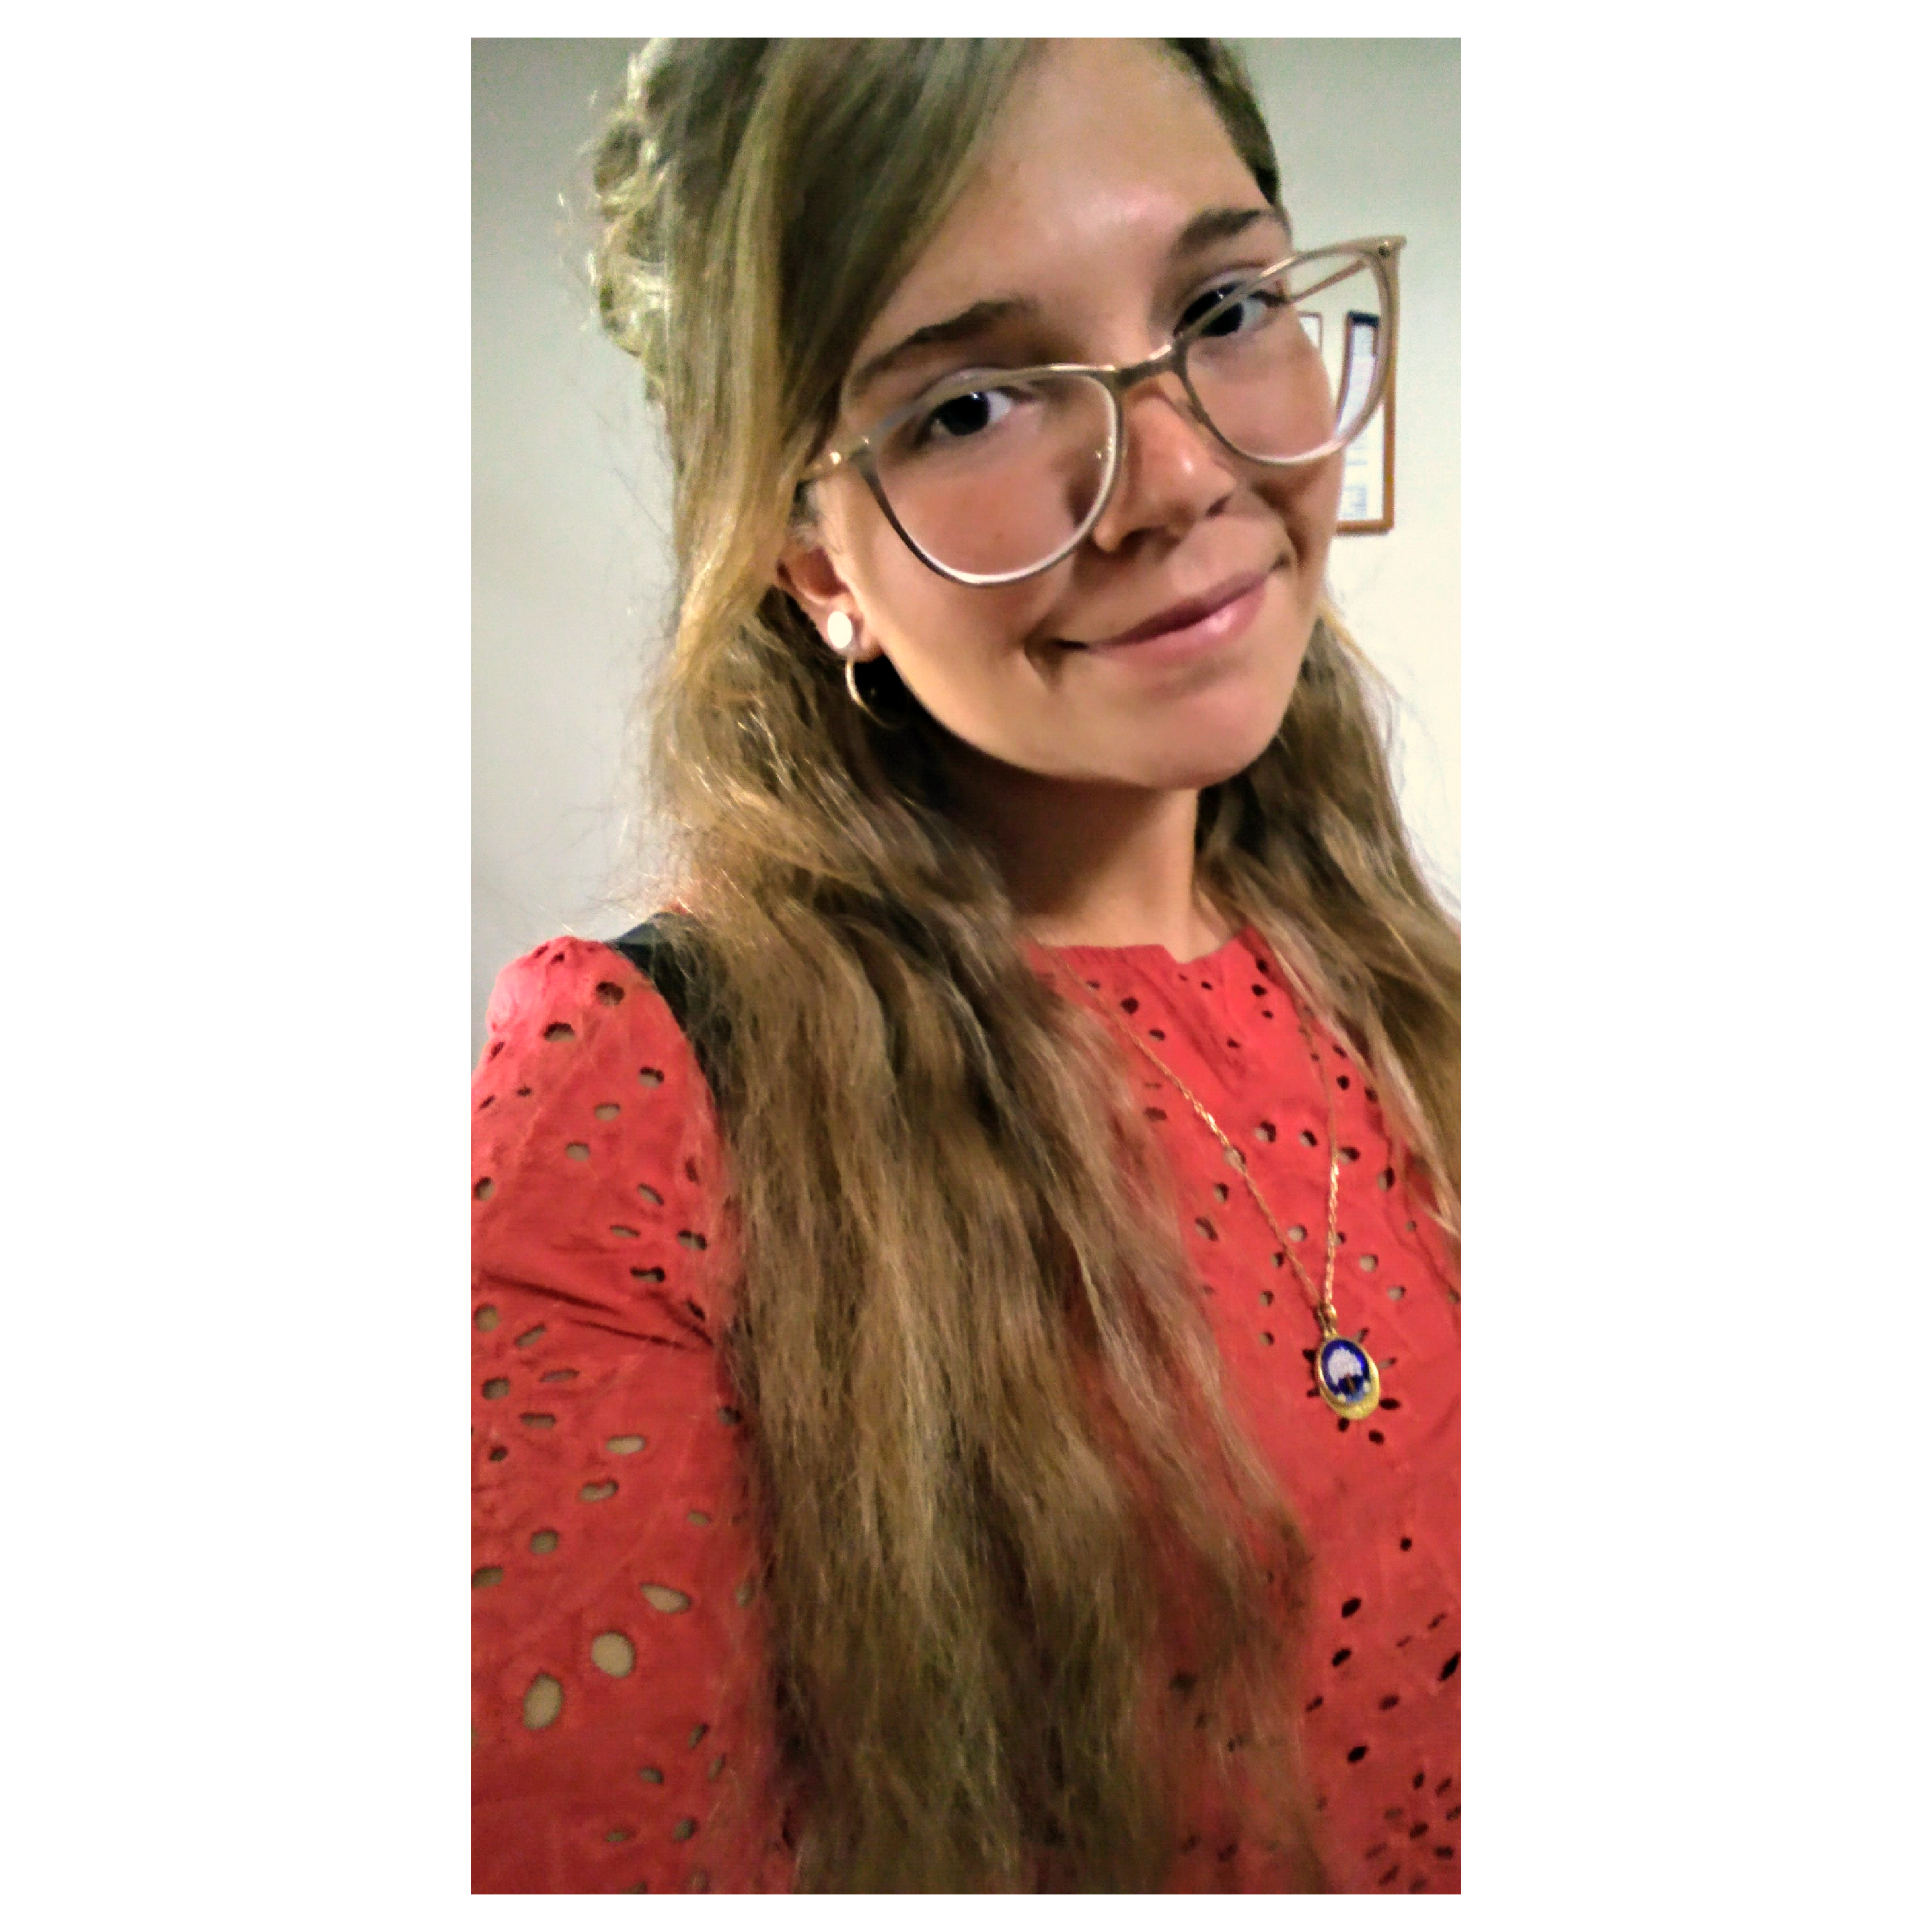
Guillermina Natalicio

Estudiante de Lic. en Comunicación Social

Datos personales
Fecha de nacimiento: 02/07/1996
Dni: 39.610.427
Ciudad natal: Bell Ville - Córdoba

Contacto
Dirección: Montevideo, 67
Lugar de residencia actual: Córdoba Capital (Córdoba)
Cel: 3537580964
Email: gnatalicio7@gmail.com

PERFIL
Responsable, con objetivos claros y precisos, apuntado al crecimiento personal y profesional con constante iniciativa en los proyectos propuestos grupales y/o individuales en el área de trabajo y vida cotidiana.

EXPERIENCIA
- Nivel de Inglés: Medio – Alto. Títulos de exámenes internacionales aprobados (KET- PET, Universidad de Cambridge).

- Capacitación profesional en “Procuración civil”: Dictado por la Dra. Verónica Varela López (M.P 1-37925).

- Cargo administrativo: “Susana Maccari Spa” (2016). Ciudad de Bell Ville-Cba.

- Secretaria administrativa: Inmobiliaria “MB” Ferrer (Febrero 2017 - Noviembre 2017) Córdoba Capital.

FORMACIÓN

- 2008 – 2014: Colegio secundario “Instituto Nuestra Señora del Huerto” (Bell Ville- Cba).

- 2006 – 2014: Inglés: Dictado en la academia “New Connexions” (Prof. María Laura Romero) (Bell Ville – Cba).

- 2015-2016: Estudiante de derecho (UNC – Facultad de Derecho y Cs. Sociales).

- Actualmente: Estudiante, Lic. En Comunicación Social (FCC-UNC).

APTITUDES

Predisposición total para actividades que requieran oralidad, redacción y producción tanto en frente a un particular como público numeroso.

- Correcta habla, escritura e interpretación del inglés.

- Interés marcado en actividades relacionadas a ventas, relaciones humanas, comunicativas y administrativas. Con un perfil encaminado en las nuevas tecnologías y su uso cotidiano.

- Intención de superación constante de capacitación para mejorar y avanzar en objetivos propuestos.

- Manejo e interpretación de redes sociales, tecnología y paquete office.

- Predisposición total para relaciones públicas en eventos, en grupo e individualmente.

